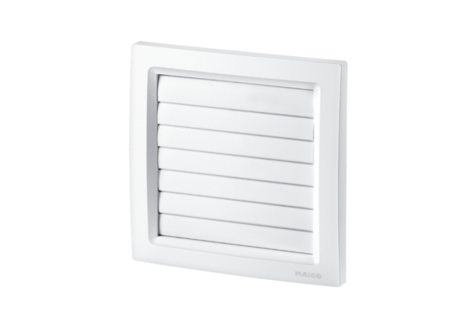Żaluzja AP 150/1Opakowanie jednostkowe: 1 sztukaAsortyment: A
Numer artykułu: 0059.0996Producent: MAICO

